**Exercise 3: Stored Procedures**

**Scenario 1:**

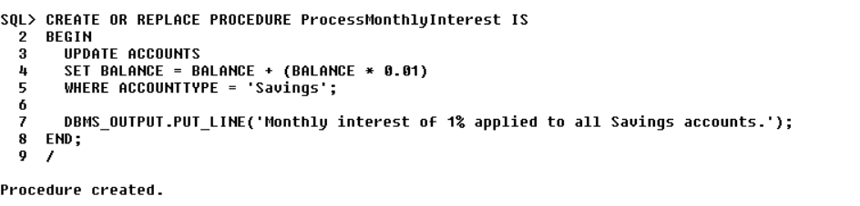

**Scenario 2:**

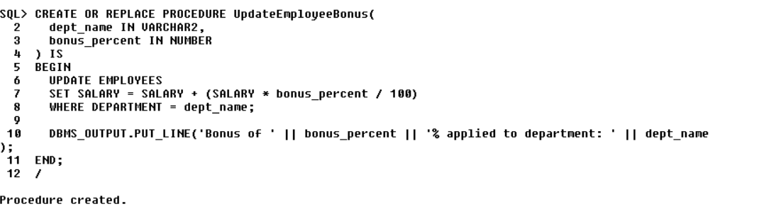

**Scenario 3:**

